

**Об утверждении регламентов государственных услуг, оказываемых Аэрокосмическим комитетом Министерства цифрового развития, инноваций и аэрокосмической промышленности Республики Казахстан**

***Утративший силу***

Приказ Министра оборонной и аэрокосмической промышленности Республики Казахстан от 16 марта 2018 года № 42/НҚ. Зарегистрирован в Министерстве юстиции Республики Казахстан 30 марта 2018 года № 16674. Утратил силу приказом Министра цифрового развития, инноваций и аэрокосмической промышленности Республики Казахстан от 14 апреля 2020 года № 140/НҚ.

      Сноска. Утратил силу приказом Министра цифрового развития, инноваций и аэрокосмической промышленности РК от 14.04.2020 № 140/НҚ (вводится в действие по истечении двадцати одного календарного дня после дня его первого официального опубликования).  
      Сноска. Заголовок в редакции приказа Министра цифрового развития, инноваций и аэрокосмической промышленности РК от 26.09.2019 № 246/НҚ (вводится в действие по истечении двадцати одного календарного дня после дня его первого официального опубликования).

      В соответствии с подпунктом 2) статьи 10 Закона Республики Казахстан от 15 апреля 2013 года "О государственных услугах" и статьями 26 и 36 Закона Республики Казахстан от 6 апреля 2016 года "О правовых актах" ПРИКАЗЫВАЮ:

      1. Утвердить:

      1) регламент государственной услуги "Выдача лицензии на осуществление деятельности в сфере использования космического пространства" согласно приложению 1 к настоящему приказу;

      2) утратил силу приказом Министра цифрового развития, инноваций и аэрокосмической промышленности РК от 16.04.2020 № 143/НҚ (вводится в действие по истечении двадцати одного календарного дня после дня его первого официального опубликования).  
      Сноска. Пункт 1 с изменением, внесенным приказом Министра цифрового развития, инноваций и аэрокосмической промышленности РК от 16.04.2020 № 143/НҚ (вводится в действие по истечении двадцати одного календарного дня после дня его первого официального опубликования).

      2. Признать утратившими силу некоторые приказы согласно приложению 3 к настоящему приказу.

      3. Аэрокосмическому комитету Министерства оборонной и аэрокосмической промышленности Республики Казахстан в установленном законодательством Республики Казахстан порядке обеспечить:

      1) государственную регистрацию настоящего приказа в Министерстве юстиции Республики Казахстан;

      2) в течение десяти календарных дней со дня государственной регистрации настоящего приказа направление его копии в бумажном и электронном виде на казахском и русском языках в Республиканское государственное предприятие на праве хозяйственного ведения "Республиканский центр правовой информации" для официального опубликования и включения в Эталонный контрольный банк нормативных правовых актов Республики Казахстан;

      3) в течение десяти календарных дней после государственной регистрации настоящего приказа направление его копии на официальное опубликование в периодические печатные издания;

      4) размещение настоящего приказа на интернет-ресурсе Министерства оборонной и аэрокосмической промышленности Республики Казахстан после его официального опубликования.

      5) в течение десяти рабочих дней после государственной регистрации настоящего приказа представление в Юридический департамент сведений об исполнении мероприятий, предусмотренных подпунктами 1), 2), 3) и 4) настоящего пункта.

      4. Контроль за исполнением настоящего приказа возложить на курирующего вице-министра оборонной и аэрокосмической промышленности Республики Казахстан.

      5. Настоящий приказ вводится в действие по истечении двадцати одного календарного дня после дня его первого официального опубликования.

|  |  |
| --- | --- |
| *Министр оборонной и аэрокосмической* *промышленности Республики Казахстан* | *Б. Атамкулов* |

|  |  |
| --- | --- |
|  | Приложение 1 к приказу Министра оборонной и аэрокосмической промышленности Республики Казахстан от 16 марта 2018 года № 42/нқ |

**Регламент государственной услуги "Выдача лицензии на осуществление деятельности в сфере использования космического пространства"**

**Глава 1. Общие положения**

      1. Государственная услуга "Выдача лицензии на осуществление деятельности в сфере использования космического пространства" (далее – государственная услуга) оказывается Аэрокосмическим комитетом Министерства цифрового развития, инноваций и аэрокосмической промышленности Республики Казахстан (далее – услугодатель) на основании стандарта государственной услуги "Выдача лицензии на осуществление деятельности в сфере использования космического пространства", утвержденного приказом Министра по инвестициям и развитию Республики Казахстан от 30 апреля 2015 года № 534 (зарегистрирован в Реестре государственной регистрации нормативных правовых актов за № 11320) (далее – Стандарт).

      Прием документов и выдача результатов оказания государственной услуги осуществляются через веб-портал "электронного правительства" www.egov.kz (далее - портал).

      Сноска. Пункт 1 с изменением, внесенным приказом Министра цифрового развития, инноваций и аэрокосмической промышленности РК от 26.09.2019 № 246/НҚ (вводится в действие по истечении двадцати одного календарного дня после дня его первого официального опубликования).

      2. Форма оказания государственной услуги: электронная.

      3. Результат оказания государственной услуги – выдача лицензии, переоформление лицензии на осуществление деятельности в сфере использования космического пространства, либо мотивированный ответ об отказе в оказании государственной услуги в случаях и по основаниям, предусмотренным пунктом 10 Стандарта.

**Глава 2. Описание порядка действий структурных подразделений (работников) услугодателя в процессе оказания государственной услуги**

      4. Основанием для начала процедуры (действия) по оказанию государственной услуги является предоставление электронного запроса услугополучателя (далее – запрос) в соответствии с требованиями пункта 9 Стандарта.

      5. Содержание каждой процедуры (действия), входящей в состав процесса оказания государственной услуги, длительность его выполнения:

      1) регистрация в день поступления запроса на получение государственной услуги работником канцелярии услугодателя, поступившего через портал от услугополучателей и передача его на рассмотрение руководителю услугодателя в течение часа;

      2) ознакомление руководителем услугодателя с документами и направление заместителю руководителя услугодателя в течение часа;

      3) определение заместителем руководителя услугодателя руководителя структурного подразделения, ответственного за рассмотрение документов (далее – руководитель структурного подразделения) на портале в течение часа;

      4) определение руководителем структурного подразделения услугодателя ответственного исполнителя в течение часа;

      5) ответственный исполнитель в течение одного рабочего дня с момента получения запроса услугополучателя проверяет полноту представленных документов. В случаях представления услугополучателем неполного пакета документов отказывает в приеме запроса.

      В случае отсутствия оснований для отказа ответственный исполнитель обеспечивает:

      оформление лицензии в течение пяти рабочих дней;

      переоформление лицензии в течение одного рабочего дня.

      При наличии одного из оснований для отказа, предусмотренного в пункте 10 Стандарта, ответственный исполнитель обеспечивает подготовку мотивированного отказа в оказании государственной услуги в течение пяти рабочих дней с момента поступления документов.

      6) подписание руководителем услугодателя результата оказания государственной услуги и направление его на портал в течение четырех часов.

      Сноска. Пункт 5 с изменением, внесенным приказом Министра оборонной и аэрокосмической промышленности РК от 07.08.2018 № 138/НҚ (вводится в действие по истечении двадцати одного календарного дня после дня его первого официального опубликования).

      6. Результат процедуры (действия) по оказанию государственной услуги, который служит основанием для начала выполнения следующей процедуры (действия):

      1) зарегистрированный запрос с входящим номером;

      2) резолюция руководителя услугодателя на портале;

      3) ознакомление заместителем руководителя услугодателя с запросом и направление руководителю структурного подразделения на портале;

      4) направление руководителем структурного подразделения запроса ответственному исполнителю;

      5) рассмотрение запроса ответственным исполнителем на полноту и достоверность представленных документов;

      6) оформление результата оказания государственной услуги на портале ответственным исполнителем;

      7) согласование руководителем структурного подразделения, заместителем руководителя и подписание руководителем услугодателя результата оказания государственной услуги на портале.

**Глава 3. Описание порядка взаимодействия структурных подразделений (работников) услугодателя в процессе оказания государственной услуги**

      7. Перечень структурных подразделений (работников) услугодателя, которые участвуют в процессе оказания государственной услуги:

      1) работник канцелярии;

      2) руководитель услугодателя

      3) заместитель руководителя услугодателя;

      4) руководитель структурного подразделения;

      5) ответственный исполнитель.

      8. Описание последовательности процедур (действий) между структурными подразделениями (работниками) услугодателя:

      1) работник канцелярии услугодателя в течение часа с момента поступления запроса от услугополучателя производит регистрацию на портале и направляет его на рассмотрение руководителю услугодателя;

      2) руководитель услугодателя в течение часа с момента поступления запроса с портала поручает ее рассмотрение заместителю руководителя услугодателя;

      3) заместитель руководителя услугодателя в течение часа с момента поступления запроса с портала направляет его руководителю структурного подразделения;

      4) руководитель структурного подразделения в течение часа направляет его для исполнения ответственному исполнителю;

      5) ответственный исполнитель в течение одного рабочего дня с момента получения запроса услугополучателя проверяет полноту представленных документов. В случаях представления услугополучателем неполного пакета документов отказывает в приеме запроса.

      В случае отсутствия оснований для отказа ответственный исполнитель обеспечивает:

      оформление лицензии в течение пяти рабочих дней;

      переоформление лицензии в течение одного рабочего дня.

      В случае наличия одного из оснований для отказа, предусмотренного в пункте 10 Стандарта, ответственный исполнитель обеспечивает подготовку мотивированного отказа в оказании государственной услуги в течение пяти рабочих дней с момента поступления документов.

      6) согласование результата оказания государственной услуги с руководителем структурного подразделения, заместителем руководителя услугодателя, подписание руководителем услугодателя и направление услугополучателю на портал в течение четырех часов.

      Сноска. Пункт 8 с изменением, внесенным приказом Министра оборонной и аэрокосмической промышленности РК от 07.08.2018 № 138/НҚ (вводится в действие по истечении двадцати одного календарного дня после дня его первого официального опубликования).

**Глава 4. Описание порядка использования информационных систем в процессе оказания государственной услуги**

      9. Порядок обращения и последовательности процедур (действий) услугодателя и услугополучателя при оказании государственной услуги через портал указан в диаграмме № 1 функционального взаимодействия информационных систем, задействованных в оказании государственной услуги, согласно приложению 1 к Регламенту государственной услуги (далее – Регламент):

      1) услугополучатель осуществляет регистрацию на портале с электронно-цифровой подписью (далее - ЭЦП), которая хранится в интернет-браузере компьютера услугополучателя (осуществляется для незарегистрированных услугополучателей на портале);

      2) процесс 1 – прикрепление в интернет-браузер компьютера услугополучателя ЭЦП, процесс ввода пользователем пароля (процесс авторизации) на портал для получения государственной услуги;

      3) условие 1 – проверка на портале подлинности данных о зарегистрированном пользователе через логин (бизнес идентификационный номер (далее - БИН) и пароль;

      4) процесс 2 – формирование порталом сообщения об отказе в авторизации в связи с имеющимися нарушениями в данных пользователя;

      5) процесс 3 – выбор пользователем услуги, указанной в Регламенте, вывод на экран формы запроса для оказания услуги и заполнение пользователем формы (ввод данных) с учетом ее структуры и форматных требований, прикреплением к форме запроса необходимых документов в электронном виде;

      6) процесс 4 – оплата услуги на платежном шлюзе "электронного правительства" (далее - ПШЭП), а затем эта информация поступает в информационную систему государственной базы данных (далее - ИС ГБД) "Е-лицензирование";

      7) условие 2 – проверка в ИС ГБД "Е-лицензирование" факта оплаты за оказание услуги;

      8) процесс 5 – формирование сообщения об отказе в запрашиваемой услуге, в связи с отсутствием оплаты за оказание услуги в ИС ГБД "Е-лицензирование";

      9) процесс 6 – выбор пользователем ЭЦП для удостоверения (подписания) запроса;

      10) условие 3 – проверка на портале срока действия ЭЦП и отсутствия в списке отозванных (аннулированных) регистрационных свидетельств, а также соответствия идентификационных данных между БИН указанным в запросе, и БИН указанным в ЭЦП);

      11) процесс 7 – формирование сообщения об отказе в запрашиваемой услуге в связи с не подтверждением подлинности ЭЦП пользователя;

      12) процесс 8 – удостоверение (подписание) запроса посредством ЭЦП услугополучателя заполненной формы (введенных данных) запроса на оказание услуги;

      13) процесс 9 – регистрация электронного документа (запроса услугополучателя) в ИС ГБД "Е-лицензирование" и обработка запроса в ИС ГБД "Е-лицензирование";

      14) условие 4 – проверка услугодателем соответствия услугополучателя квалификационным требованиям и основаниям для выдачи лицензии;

      15) процесс 10 – формирование сообщения об отказе в запрашиваемой услуге в связи с имеющимися нарушениями в данных услугополучателя в ИС ГБД "Е-лицензирование";

      16) процесс 11 – получение услугополучателем результата государственной услуги, сформированной порталом. Электронный документ формируется с использованием ЭЦП уполномоченного лица услугодателя.

      10. Описание последовательности процедур (действий) между структурными подразделениями (работниками) услугодателя в процессе оказания государственной услуги отражается в справочнике бизнес-процессов согласно приложению 2 к Регламенту.

|  |  |
| --- | --- |
|  | Приложение 1 к Регламенту государственной услуги "Выдача лицензии на осуществление деятельности в сфере использования космического пространства" |

**Диаграмма № 1 функционального взаимодействия информационных систем, задействованных в оказании государственной услуги**

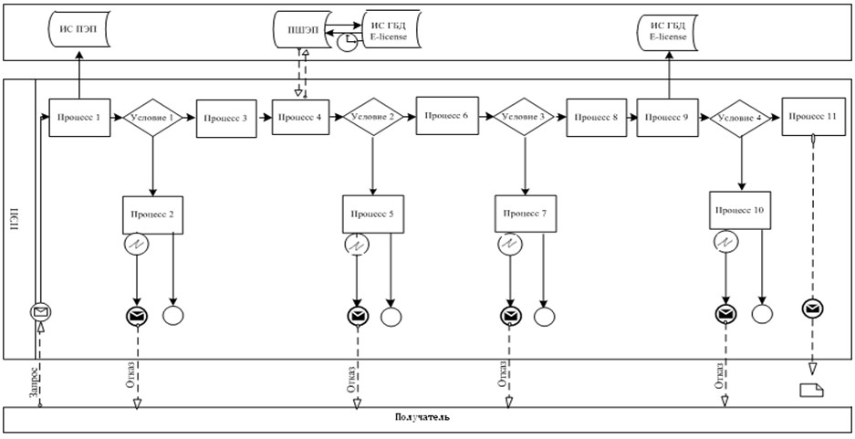

      Условные обозначения:

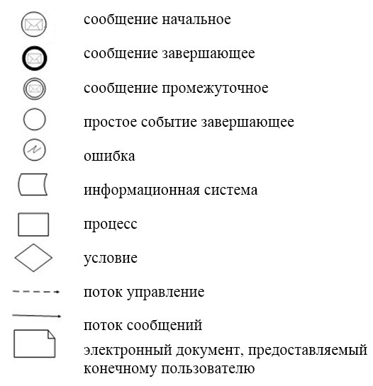

|  |  |
| --- | --- |
|  | Приложение 2 к Регламенту государственной услуги "Выдача лицензии на осуществление деятельности в сфере использования космического пространства" |

**Справочник бизнес-процессов оказания государственной услуги "Выдача лицензии на осуществление деятельности в сфере использования космического пространства" (наименование государственной услуги)**

      Сноска. Приложение 2 в редакции приказа Министра оборонной и аэрокосмической промышленности РК от 07.08.2018 № 138/НҚ (вводится в действие по истечении двадцати одного календарного дня после дня его первого официального опубликования).

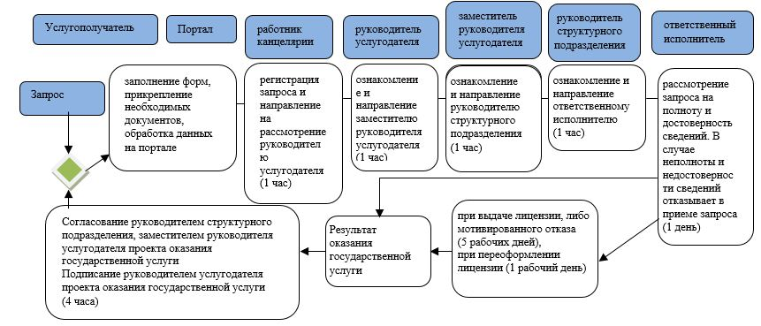

|  |  |
| --- | --- |
|  | Приложение 2 к приказу Министра оборонной и аэрокосмической промышленности Республики Казахстан от 16 марта 2018 года № 42/нқ |

**Регламент государственной услуги "Государственная регистрация космических объектов и прав на них"**

      Сноска. Приложение 2 утратило силу приказом Министра цифрового развития, инноваций и аэрокосмической промышленности РК от 16.04.2020 № 143/НҚ (вводится в действие по истечении двадцати одного календарного дня после дня его первого официального опубликования).

|  |  |
| --- | --- |
|  | Приложение 3 к приказу Министра оборонной и аэрокосмической промышленности Республики Казахстан от 16 марта 2018 года № 42/нқ |

**Перечень утративших силу некоторых приказов**

      1. Приказ Министра по инвестициям и развитию Республики Казахстан от 29 мая 2015 года № 668 "Об утверждении регламентов государственных услуг, оказываемых Аэрокосмическим комитетом Министерства оборонной и аэрокосмической промышленности Республики Казахстан" (зарегистрирован в Реестре государственной регистрации нормативных правовых актов под № 11667, опубликован 27 июля 2015 года в информационно-правовой системе "Әділет");

      2. Приказ исполняющего обязанности Министра по инвестициям и развитию Республики Казахстан от 16 февраля 2016 года № 193 "О внесении изменений в приказ Министра по инвестициям и развитию Республики Казахстан от 29 мая 2015 года № 668 "Об утверждении регламентов государственных услуг, оказываемых Аэрокосмическим комитетом Министерства по инвестициям и развитию Республики Казахстан" (зарегистрирован в Реестре государственной регистрации нормативных правовых актов под № 13479, опубликован 24 марта 2016 года в информационно-правовой системе "Әділет");

      3. Приказ Министра оборонной и аэрокосмической промышленности Республики Казахстан от 18 сентября 2017 года № 166/НҚ "О внесении изменений в приказ Министра по инвестициям и развитию Республики Казахстан от 29 мая 2015 года № 668 "Об утверждении регламентов государственных услуг, оказываемых Аэрокосмическим комитетом Министерства по инвестициям и развитию Республики Казахстан" (зарегистрирован в Реестре государственной регистрации нормативных правовых актов под № 15837, опубликован 16 октября 2017 года в Эталонном контрольном банке нормативно-правовых актов Республики Казахстан в электронном виде).

© 2012. РГП на ПХВ «Институт законодательства и правовой информации Республики Казахстан» Министерства юстиции Республики Казахстан